Станция «ГОЛОВОЛОМКИ»
Задания

- По краю круглого торта поставили пять точек из крема на одинаковом расстоянии друг от друга. Все точки соединены друг с другом разрезами. Сколько кусочков торта получилось?

- Размести цифры 1,1, 1, 2,2,2,3, 3,3 в квадрате так, чтобы по горизонталям, вертикалям и диагоналям было в сумме число 6.

- Нарисуй, как из 4 палочек, не ломая их, получить 15?
- В стакан, кружку и чашку налили молоко, простоквашу и кефир. В кружке не кефир. В чашке не кефир и не простокваша. Что куда налили? Напиши ответ.
В кружку - _____________.
В стакан - ______________.
В чашку - __________________.

- Сложи из 12 спичек 3 одинаковых квадрата так, как показано на рисунке. Переставь 3 спички так, чтобы получилось 4 одинаковых квадрата.

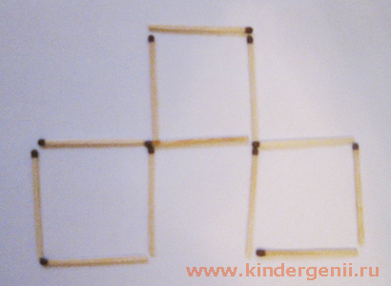

Желаем успеха!

